ESCREVA AQUI O TÍTULO DO TRABALHO, UTILIZANDO FONTE TIMES NEW ROMAN, CORPO 12, ESPAÇAMENTO SIMPLES, NEGRITO, MAIÚSCULA, ALINHADO AO CENTRO.

O título do trabalho deverá ter, no máximo, três linhas.

Espaçamento de 1,5 (2 linhas em branco)

Nome do Autor Principal
Qualificação em estilo normal, alinhamento de parágrafo justificado à direta, sem recuo, fonte Times New Roman, corpo 10, espaçamento simples, que deverá abranger um resumo curricular que não exceda a 5 (cinco) linhas.

Nome do Orientador
Qualificação em estilo normal, alinhamento de parágrafo justificado à direta, sem recuo, fonte Times New Roman, corpo 10, espaçamento simples, que deverá abranger um resumo curricular que não exceda a 5 (cinco) linhas.

Espaçamento de 1,5 (1 linha em branco)

RESUMO
Em termos da organização do trabalho, a primeira página do artigo deve conter: o título do artigo; autores; o Resumo. Estes elementos pré-textuais não deverão ultrapassar a primeira página. O resumo do artigo final deverá ter de 100 a 250 palavras com fonte (Times New Roman, tamanho 10, justificado, espaçamento simples, sem recuo na primeira linha). No resumo inicie introduzindo o trabalho e declare o objetivo. Indique se o trabalho trata de uma pesquisa (experimental, levantamento, estudo de caso, estudo de campo, pesquisa-ação) ou de uma compilação bibliográfica. Sintetize a metodologia utilizada. Finalize apresentando resultados e contribuições.

Espaçamento de 1,5 (1 linha em branco)

Palavras-chave: Trabalho científico. Formatação. Resumo. Artigo completo. Submissão.

Classifique o trabalho com no mínimo três e no máximo cinco palavras-chave separadas pelo ponto.
Utilize estilo normal, fonte Times New Roman, corpo 10, alinhamento à esquerda, sem recuo.

Espaçamento de 1,5 (1 linha em branco)

INTRODUÇÃO
Espaçamento de 1,5 (1 linha em branco)

Na introdução do trabalho deve constar a definição do tema, a delimitação do assunto estudado, o estabelecimento dos objetivos gerais e específicos e a apresentação da justificativa para a escolha do tema. Caracteriza-se pela famosa frase “vender o peixe”. É dizer a importância e o porquê de fazer o trabalho. Exemplo: Se o tema for “qualidade da água”, deve-se falar das funções e importância da água e o porquê de avaliar sua qualidade, descrevendo os benefícios que traz a população.
O texto deve ser configurado em folha do tamanho A4 (210x297mm). O resumo expandido deve conter no mínimo 05 páginas e no máximo 07 páginas. A margem esquerda e superior deverá possuir 3 cm, enquanto que as demais margens (inferior e direita) deverão possuir 2 cm.
Escreva o texto do seu trabalho, utilizando estilo normal, fonte Times New Roman, corpo 12, alinhamento de parágrafo justificado, com recuo de 1,5 cm no início dos parágrafos, espaçamento entre linhas 1,5.
Os títulos das seções devem estar apresentados em negrito, todo em maiúsculo, alinhamento à esquerda, Times New Roman, tamanho 12, sem recuo na primeira linha.
Os subtítulos devem estar apresentados todo em maiúsculo e sem negrito, alinhamento à esquerda, Times New Roman, tamanho 12, sem recuo na primeira linha.
Nо cаsо de citações de mаis de três linhаs, deve-se observar tаmbém um recuo de 4 cm dа margem esquerdа, tamanho 11 (ver exemplo abaixo). Procure utilizar toda a área disponível.
Para Santos (2008) a composição do lixo doméstico no Brasil é cerca de 50% de matéria orgânica, esse porcentagem está relacionada com diversos fatores como cita o autor.
Espaçamento de 1,5 (1 linha em branco) antes

- Climáticos – as chuvas aumentam o teor de umidade. No outono há mais folhas e no verão, mais embalagens de bebida;
- Épocas especiais – os feriados aumentam o teor de embalagens;
- Demográficos – quanto maior a população urbana, maior a produção per capta.

Espaçamento de 1,5 (1 linha em branco) depois

METODOLOGIA OU MATERIAIS E MÉTODOS
Espaçamento de 1,5 (1 linha em branco)
Área de Estudo
Espaçamento de 1,5 (1 linha em branco)

A área de estudo compreende o local em que será realizado o trabalho descrevendo detalhadamente características do local. Exemplo: População, renda, educação, atividades, funções, período de trabalho, etc. Depende do objetivo do trabalho para descrever informações importantes sobre o local da pesquisa.

Procedimentos Metodológicos

Os procedimentos metodológicos detalha passo a passo como será executado o trabalho, assim como uma “receita de bolo”, descrevendo quais as etapas vai executar e como vai executar essas etapas para chegar aos seus resultados. Exemplo: Aplicar questionário; visita ao local. Descrevem-se também os materiais utilizados para a execução do trabalho e que publico alvo vai atingir.
Espaçamento de 1,5 (1 linha em branco)

RESULTADOS E DISCUSSÃO
Espaçamento de 1,5 (1 linha em branco)

Nos resultados são apresentados os dados obtidos da metodologia executada. Apresenta as respostas dos objetivos citados. Consiste em apresentar as informações (Resultados) que coletou na sua pesquisa e faz a análise dessas informações (Discussão). Podem ser apresentados figuras, gráficos, tabelas, equações e etc.
As figuras e tabelas serão inseridas no interior do texto, preferencialmente em seguida aos parágrafos a que se referem. Uma menção às figuras e tabelas no texto corrido é necessária para a orientação do leitor. As mesmas devem conter todos os elementos de formatação e de conteúdo para que sejam interpretadas corretamente, sem necessidade de se recorrer ao texto corrido para uma busca de informações adicionais. É importante observar as margens e o número máximo de páginas.
O número das tabelas (ver Tabela 1) e das figuras (ver Figura 1), seguido do título, devem aparecer na parte superior das mesmas, centralizado e negrito (tamanho 12). Separar do texto as tabelas e figuras com 1 linha de espaçamento 1,5 antes e depois.
Fonte e legenda em tabelas e figuras devem ser apresentadas logo abaixo das mesmas (tamanho 10).
Evite utilizar letras, legendas e símbolos de pequenas dimensões. Para não comprometer a leitura não empregar letras menores que tamanho 10 ou linhas muito finas.
Modelo de Tabela
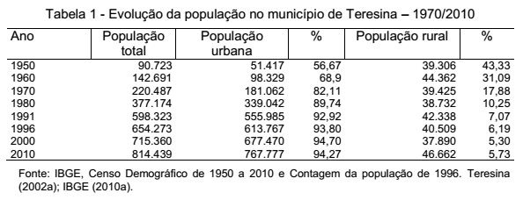

Modelo de Figura

Figura 1 – Fotografia mostrando ocupação na foz do rio Poti com o rio Parnaíba, destacando a Zona Norte de Teresina-Piauí em períodos de cheia dos rios.
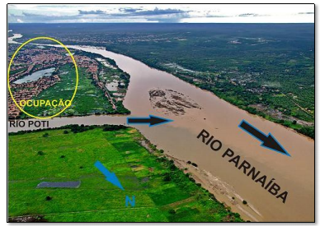
Fonte: Viana photography (2009).

Modelo de Gráfico

Gráfico 1 - Valores médios mensais da temperatura máxima do ar, referentes a 2007 e ao período de 1980 a 2006. Teresina-Piauí
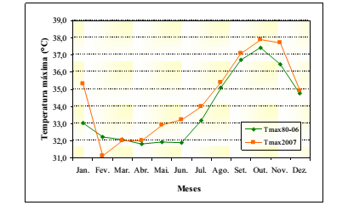
Fonte: EMBRAPA. Bastos e Andrade Junior (2007).

Modelo de Quadro
Quadro 1 - Descrição dos principais usos dos bens minerais presentes em Teresina

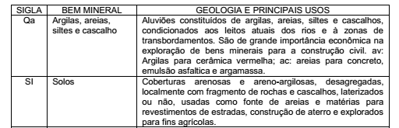
Fonte: Adaptado de CPRM (BRASIL, 2006).

CONCLUSÃO OU CONSIDERAÇÕES FINAIS
Parte final do resumo expandido, na qual se apresentam as conclusões correspondentes aos objetivos e hipóteses. Tratam do fechamento do tema, ainda que reconhecendo os limites do próprio artigo para apontar soluções, podendo-se pontuar a necessidade de novas investigações.

REFERÊNCIAS
Trata das referências utilizadas para a execução do trabalho. Devem ser listadas em ordem alfabética. Toda referência deve ser citada seguindo a NBR 6023 da ASSOCIAÇÃO BRASILEIRA DE NORMAS TÉCNICAS.

Exemplos:

BAILONA, B. A. Análise de tensões em tubulações industriais: para engenheiros e projetistas. Rio de Janeiro: LTC, 2006.

Livros e folhetos:
GOMES, L. G. F. Novela e sociedade no Brasil. 1. ed. Nitrói: Ed UFF, 1998. 137 p.

Livros e folhetos em modo eletrônico:
JOANILHO, André Luiz. História, política e sociedade. Curitiba: IESDE Brasil S.A., 2009. 212 p. Disponível em: http://www2.videolivraria.com.br/pdfs/ 24044.pdf. Acesso em: 09 abr. 2012.

Capítulo de livro:
DIMAS, Antônio. Sobre Em liberdade. In: SANTIAGO, Silviano. Vale quanto pesa: ensaios sobre questões político-culturais. Rio de Janeiro: Paz e Terra, 1982.

Monografias, dissertações e teses:
DINIZ, Arthur José Almeida. Direito internacional público e o estado moderno. 1975. 196 f. Tese (Doutorado em Direito) – Faculdade de Direito, Universidade Federal de Minas Gerais, Belo Horizonte, 1975.

Periódico (revista, boletim, cadernos, etc):
DINHEIRO. São Paulo: Ed. Três, n. 148, 28 jun. 2000. 98 p.

Artigo e/ou matéria de periódico (revista, boletim, cadernos, etc):
GURGEL, C. Reforma do Estado e segurança pública. Política e Administração, Rio de Janeiro, v. 3, n. 2, p. 15-21, 1997.

Artigo e/ou matéria de jornal:
NAVES, P. Lagos Andino dão banho de beleza. Folha de São Paulo, São Paulo, 28 jun. 1999. Folha de Turismo, Caderno 8, p.13.

Artigo em meio eletrônico:
STEUDEL, Adelângela de Arruda Moura. Jusnaturalismo clássico e jusnaturalismo racionalista: aspectos destacados para acadêmicos do curso de Direito. Revista Eletrônica Direito e Política, Itajaí, v. 1, n. 1, 2006. Disponível em: www.univali.br/direitoepolitica. Acesso em: 09 abr. 2012.

Evento:
SIMPÓSIO BRASILEIRO DE REDES DE COMPUTADORES, 13., 1995, Belo Horizonte. Anais... Belo Horizonte: UFMG, 1995.

Evento em meio eletrônico:
CONGRESSO DE INICIAÇÃO CIENTIFICA DA UFPE, 4., 1996. Recife. Anais eletrônicos… Recife: UFPE, 1996. Disponível em: http://www.propesq.ufpe/anais/anais.htm. Acesso em: 21 jan. 1997.

Trabalho apresentado em evento:
BRAYNER, A. R.; MEDEIROS, C. B. Incorporação do tempo em SGDB orientado a objetos. In: SIMPOSIO BRASILEIRO DE BANCO DE DADOS, 9., 1994. Anais... São Paulo: USP, 1994. p. 16-29.

Trabalho apresentado em evento em meio eletrônico:
SILVA, R. N.; OLIVEIRA, R. Os limites pedagógicos do paradigma da qualidade total na educação. In: CONGRESSO BRASILEIRO DE INICIAÇÃO CIENTIFICA DA UFPE, 4., 1996. Recife. Anais... Recife: UFPE, 1996.
Disponivel em: http://www.propesq.ufpe/anais/anais/educ.htm. Acesso em: 21 jan. 1997.

Legislação:
BRASIL. Decreto n° 6.063, de 20 de março de 2007. Regulamenta no âmbito federal, dispositivos da Lei n° 11.284 de 2 de março de 2006, que dispõe sobre gestão de florestas públicas para a produção sustentável, e dá outras providências. Diário Oficial da República Federativa do Brasil, Poder Executivo, Brasília, DF, 21 mar. 2007. Seção 1, p. 1.

